Тема: «Вершина писательского мастерства И.А. Гончарова – роман «Обломов».

Цель: исследовать художественное своеобразие романа И.А. Гончарова «Обломов».

Задачи:
1.Образовательные:
-выяснить композиционные особенности романа;
-изучить образную систему произведения;
-найти отличительные черты писательского стиля И.А. Гончарова.
2.Развивающие:
-вырабатывать умение находить и анализировать нужный фрагмент текста;
-вырабатывать навыки формирования собственного мнения по проблеме;
-вырабатывать умение обобщать, делать выводы, записывать их в тетрадь.
3. Воспитательные:
-воспитывать внимательное отношение к слову;
-воспитывать уважительное отношение к мнению товарища.

Ход урока.

Этапы урока | Деятельность учителя | Деятельность ученика
Орг. момент. | Здравствуйте, ребята. Садитесь. | Садятся.
Целеполагание. | На этом уроке мы с вами заканчиваем изучение романа И.А. Гончарова «Обломов». Наша задача – обратить внимание на особенности композиции романа, изучить образную систему произведения и найти отличительные черты писательского стиля И.А. Гончарова. | Слушают.
Композиция романа | Ребята, скажите: когда начинается роман? Для того, чтобы ответить на этот вопрос, следует обратиться к тексту. Найдите 2 главу в 1 части и зачитайте, найденный вами отрывок.  Правильно. Как мы видим, начинается произведение весной — 1 мая.  Роман строго подчинен календарю. Четыре части книги соответствуют 4-м временам года.  Обратите внимание на доску. Здесь изображена композиционная схема, по которой построен роман.  Зарисуйте ее, пожалуйста, в тетрадь (схема 1, приложение 1)  Все бурное действие — любовь Обломова и Ольги — приходится на лето, переходящее в осень.  А заканчивается роман зимой — первым снегом.  1-я и 4-я части романа — его опора, почва. Эти две части к тому же являются внутренне связанными. Начинается действие романа в Обломовке, где герой предавался праздности и заканчивается на Выборгской стороне, где он после небольшого периода активности снова возвращается к «точке покоя».  Взлет во 2—3-й частях — кульминация романа, та самая горка, на которую приходится взбираться Обломову. Пик его физической и духовной активности.  И.А. Гончаров замыкает композицию романа в кольцо.  Композиция романа, вписанная в годовой круг, приводит к плавной завершенности все сюжетные линии.  Кроме того, композиция романа полностью соответствует характеру главного героя. Идеал жизни Ильи Ильича - Обломовка, в которой «правильно и невозмутимо совершается годовой круг».  Ежегодный круговорот природы, мерное и своевременное чередование сезонов составляет внутреннюю основу, скелет романа.  Запишем вывод: сюжет и композиция романа проясняют характер главного героя, ярко показывая противоречие образа Обломова. Герой Гончарова всей душой стремится к настоящей, подлинной жизни, он наделен лучшими человеческими качествами, однако реализовать их он не в состоянии. | -1 часть, 2 глава: «1 мая в Екатерингофе не быть! Что вы, Илья Ильич! Да там все!».  Действие романа начинается весной, 1 мая.  Записывают.  Записывают.
Система образов. | Теперь обратимся к системе образов в романе.  Назовите, пожалуйста, основных героев романа?  Правильно. Особенностью этого романа является то, что все герои располагаются вокруг фигуры Обломова – самого главного героя произведения.  Давайте, в тетради изобразим такую схему (рисуют схему 2, приложение 1).  Скажите, какой прием использует автор для того, чтобы наиболее полно раскрыть характер своих героев?  Ответьте, пожалуйста, какие герои противопоставляются друг другу?  Пассивный, безвольный Обломов – активный, энергичный Штольц.  Вялость и равнодушие Ильи Ильича противопоставлены живости и ненасытному уму Ольги, требующему все время новой пищи для размышлений.  Любознательность и широта мышления Ольги, в свою очередь, противопоставлена ограниченности Агафьи Матвеевны.  В подобном сравнении выявляются наиболее типичные и значимые черты характера; так создается яркий и рельефный образ.  Каждый из этих персонажей открывает Обломову какую-то сторону жизни, искушая героя, как будто предлагая ему активно включиться, вмешаться в эту жизнь.  Но их усилия разбиваются о лень Обломова и нежелание что-либо менять в своей жизни.  В свою очередь все герои нуждаются в общении с Обломовым. Он притягивает их своими душевными свойствами: у него доброе сердце, отзывчивое на всякое горе, герой честен, умен и проницателен в суждении о других, он высказывает очень светлые взгляды.  Не случайно, после ухода Обломова из жизни страдает его жена.  Ольга Ильинская, находясь казалось бы в счастливом браке, чувствует неудовлетворенность, стремление к чему-то неопределенному. Возможно, ей не хватает теплоты и участия, которые она находила у Ильи Ильича.  Запишем вывод: все герои расположены вокруг Ильи Ильича Обломова, как главного героя романа, и, так или иначе, взаимодействуют с ним.  Для раскрытия характеров автор использует прием антитезы, который через сопоставление, помогает создать яркий и рельефный образ главного героя. | -Обломов, Штольц, Ольга Ильинская, Агафья Пшеницына, Захар.  Изображают схему.  -Антитеза (противопоставление).  -Обломов – Штольц;  -Обломов – Ольга Ильинская;  -Ольга Ильинская - Агафья Пшеницына.  Записывают.
Писательский стиль И.А. Гончарова. | В романе «Обломов» с полной силой проявилось мастерство Гончарова-прозаика.  Итак, зарисуйте в тетрадь таблицу, состоящую из 2 граф. 1 графа называется «стилевая черта» и мы эту графу заполним по мере прохождения материала, 2 графа – «цитаты», которая будет доказывать присутствующую черту в тексте. Вторую графу вы заполните самостоятельно дома (пример таблицы в приложении 2).  Огромное значение в романе «Обломов» играет портретная характеристика героев, с помощью которой читатель знакомится с персонажами и составляет представление о них и о чертах их характеров.  (цитата 1, приложение 3).  Ребята, узнали одного из героев? Кто это?  Правильно.  Записываем под номером 1 в первой графе таблицы – «портретная характеристика». Пример дома подберете самостоятельно.  Столь же важно для характеристики персонажа описание интерьера. В этом Гончаров является талантливым продолжателем традиций Гоголя. Благодаря обилию предметно-бытовых деталей романа читатель может составить представление об особенностях героя.  (цитата 2 , приложение 3)  Под цифрой 2 в первой графе записываем: «предметно-бытовая характеристика (интерьер).  Наряду с полнотой и тщательностью зарисовки быта у Гончарова стоит его внимание к символам.  Давайте запишем в тетрадь определение: что такое символ – слово, которое получает в художественном тексте кроме своих основных значений еще и новое (переносное).  Подумайте и скажите, какие образы-символы вы могли встретить в романе? И о чем они символизируют?  Правильно. Записываем под цифрой 3 – символы.  Говоря о художественных особенностях романа, нельзя обойти и пейзажные зарисовки.  Пейзажем в литературе называется изображение в произведении живой и неживой природы.  Итак, запишем в тетрадь основные функции пейзажа: 1) Обозначение места и времени действия. 2)Сюжетная мотивировка. Природные явления могут повлиять на происходящие события.  3)психологическая. Эта функция наиболее частая в произведении, пейзаж оказывается средством раскрытия характера героя.  4)Форма «присутствия» автора.  Я зачитаю вам цитату, а вы подумаете, какую ведущую функцию, из вышеперечисленных в романе, выполняет пейзаж?  Хорошо. В столбик запишите – пейзажная зарисовка.  Для раскрытия чувств и мыслей героев автор использует такой прием, как внутренний монолог.  Автор постоянно показывает мысли, реплики, внутренние рассуждения героев (цитата 3, приложение 3).  Итак, запишем – внутренний монолог.  Закончили. Отчертите таблицу. Дома вы должны во второй графе записать свои примеры из текста.  Мастерство И.А. Гончарова как писателя от романа к роману возрастало, совершенствовалось, оттачивалось, становилось ярче, глубже, выразительней.  Гончаров не раз на закате жизни заявлял, что его подлинным учителем был А.С. Пушкин, «Гоголь на меня повлиял гораздо позже и меньше; я уже писал сам, когда Гоголь еще не закончил своего поприща».  Но как бы И.А. Гончаров не утверждал малого влияния гоголевской традиции, она все-таки присутствует.  Как вы считаете, какие приемы позаимствовал Гончаров у Н.В. Гоголя? Взгляните на таблицу.  Молодцы. Хочется отметить, что помимо общего у этих двух писателей существуют и довольно значимые отличия.  Н.В. Гоголь рассматривает предметы как будто под микроскопом или в кривом зеркале, преувеличивает отрицательные стороны, доводит до абсурда. Стиль Гончарова более нейтральный, мягкий.  Запишем общий вывод: Поэтический язык Гончарова, его талант образного воспроизведения жизни, искусство создания типических характеров, композиционная завершенность и громадная художественная сила образа Ильи Ильича – все это способствовало тому, что роман «Обломов» занял достойное место в ряду шедевров мировой классики. | Изображают в тетради.  -Штольц.  Записывают.  Записывают.  -Халат - символ его повседневной привычной жизни.  -Ветка сирени – символ любви.  (Развод мостов на Неве - нить, которая их связывала Ольгу и Обломова, а, как известно, нить можно связать “насильно”, но заставить ее срастись нельзя, поэтому, когда мосты навели, связь между Ольгой и Обломовым не восстановилась;  Падающий хлопьями снег - знаменует конец любви героя и одновременно закат его жизни).  Записывают.  - Пейзаж создает психологический фон всего повествования.  Записывают.  Записывают.  - изображение пейзажей, интерьеров, портретов главных героев;  - предметно-бытовые детали (халат, пирог и др.)  Записывают.
Домашнее задание. | Ваше д/з: закончить таблицу.  Урок закончен. Спасибо за внимание. | Записывают.

Приложение 1.
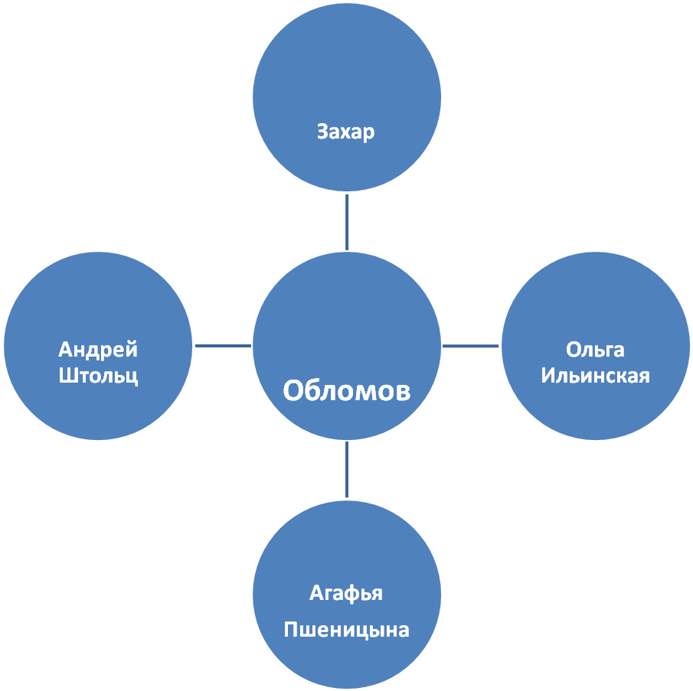

Приложение 2.

Приложение 3,4.
Стилевая черта | Цитата
1. Портрет.
2.Предметно-бытовые детали.
3. Образы символы.
4.Пейзажные зарисовки.
5.Внутренний монолог.

(1)«Он весь составлен из костей, мускулов и нервов, как кровная английская лошадь. Он худощав; щек у него почти вовсе нет, то есть кость да мускул, но ни признака жирной округлости; цвет лица ровный, смугловатый и никакого румянца; глаза хотя немного зеленоватые, но выразительные».

(2)«Комната, где лежал Илья Ильич, с первого взгляда казалась прекрасно
убранною. Там стояло бюро красного дерева, два дивана, обитые шелковою
материею, красивые ширмы с вышитыми небывалыми в природе птицами и плодами. Были там шелковые занавесы, ковры, несколько картин, бронза, фарфор и множество красивых мелочей ... если осмотреть там все повнимательнее, поражал господствующею в нем запущенностью и небрежностью. По стенам, около картин, лепилась в виде фестонов паутина, напитанная пылью; зеркала, вместо того чтоб отражать предметы, могли бы служить скорее скрижалями для записывания на них по пыли каких-нибудь заметок на память. Ковры были в пятнах. На диване лежало забытое полотенце; на столе редкое утро не стояла не убранная от вчерашнего ужина тарелка с солонкой и с обглоданной косточкой да не валялись хлебные крошки».

(3) «Между тем в траве все двигалось, ползало, суетилось. Вон муравьи бегут в разные стороны так хлопотливо и суетливо, сталкиваются, разбегаются, торопятся… Вот шмель жужжит около цветка и вползает в его чашечку; вот мухи кучей лепятся около выступившей капли сока на трещине липы; вот птица где-то в чаще давно повторяет один и тот же звук, может быть зовет другую. Вот две бабочки, вертясь около друг друга в воздухе, опрометью, как в вальсе, мчатся около древесных стволов. Трава сильно пахнет; из нее раздается неумолкаемый треск…». Точно так же и Ольга открывает для себя доселе не замеченную тайную жизнь природы. «В лесу те же деревья, но в шуме их появился особенный смысл: между ними и ею воцарилось живое согласие. Птицы не просто трещат и щебечут, а все что-то говорят между собой; и все говорит вокруг, все отвечает ее настроению; цветок распускается, и она слышит будто его дыхание».

(4)«Боже мой, какая она хорошенькая! Бывают же такие на свете! — думал он, глядя на нее почти испуганными глазами. — Эта белизна, эти глаза, где, как в пучине, темно и вместе блестит что-то, душа, должно быть! Улыбку можно читать, как книгу; за улыбкой эти зубы и вся голова... как она нежно покоится на плечах, точно зыблется, как цветок, дышит ароматом...»

(И.А. Гончаров «Обломов»)

